LAPORAN EVALUASI PRAKTIKUM PERTEMUAN 1–4

SISTEM PEMERIKSAAN MUTU DAUN TEH BERBASIS CITRA (SIMUTEH)

Studi Kasus Kelompok Tani Teh Rakyat Kabupaten Sukabumi
Identitas Mahasiswa:
Nama Lengkap: Arbinda Rizki Muhammad
Nomor Induk Mahasiswa (NIM): 2330511018
Kelas: A
Semester: 6 / 8
Mata Kuliah: Computer Vision (2 SKS Teori, 1 SKS Praktikum)
Program Studi: Teknik Informatika, Fakultas Sains dan Teknologi
Perguruan Tinggi: Universitas Muhammadiyah Sukabumi (UMMI)
Dosen Pengampu: Asriyanik, M.T.
Nilai SEED Dataset: 2330511018 (4 Digit Terakhir NIM: 1018)
Waktu Penyelesaian: Semester Genap TA 2026/2027
GitHub Repo: https://github.com/arbipink/simuteh-2330511018.git

1. PENDAHULUAN

1.1 Ringkasan Kasus SIMUTEH
Kabupaten Sukabumi merupakan salah satu sentra perkebunan teh rakyat di Jawa Barat. Mutu pucuk dan daun teh basah pascapanen sangat menentukan harga jual ke pabrik pengolahan maupun mutu teh yang dihasilkan. Salah satu ancaman utama pada perkebunan teh adalah penyakit cacar daun teh (blister blight) yang disebabkan oleh infeksi jamur parasit obligat Exobasidium vexans. Penyakit ini berkembang pesat pada kelembapan udara tinggi dan curah hujan lebat, dengan gejala awal berupa bintik transparan pucat kekuningan yang kemudian meluas membentuk bercak nekrotik melepuh dengan tepi kecokelatan hingga kehitaman.
Selama ini, proses penyortiran mutu daun teh dilakukan secara manual oleh petugas sortasi di atas nampan anyaman bambu. Praktik penyortiran manual memiliki beberapa kelemahan mendasar:
- Ketidakkonsistenan dan Subjektivitas: Penilaian visual sangat bergantung pada ketajaman mata dan kelelahan petugas. Dua petugas dapat memberikan grade yang bertolak belakang untuk daun yang sama.
- Keterbatasan Kondisi Lapangan: Pencahayaan di pos sortasi bervariasi ekstrem mulai dari teduh gelap, terik matahari langsung, pencahayaan berbayang atap pos sortasi, hingga kontras rendah akibat kabut tebal perkebunan.
- Kendala Skala Gejala: Pada tahap awal serangan, bercak berukuran sangat kecil (< 5 mm) sehingga sering kali luput dari pandangan mata telanjang petugas.
Untuk mengatasi permasalahan tersebut, dirancang sistem SIMUTEH (Sistem Pemeriksaan Mutu Daun Teh Berbasis Citra). Sistem ini ditujukan sebagai alat bantu verifikasi berbasis kamera ponsel pintar (smartphone) kelas menengah. Petugas cukup memotret daun teh di atas nampan, lalu sistem secara otomatis melakukan pemrosesan visual guna mengestimasi persentase luas bercak dan mengusulkan kelas mutu (Sehat, Bercak Ringan, atau Bercak Berat), di mana keputusan akhir tetap berada di tangan petugas (human-in-the-loop).

1.2 Problem Statement
Mengacu pada kerangka formulasi masalah visi komputer (P1), problem statement SIMUTEH dirumuskan sebagai berikut:
"Bagi petugas sortasi kelompok tani teh rakyat di Kabupaten Sukabumi yang menghadapi ketidakkonsistenan penilaian mutu daun manual akibat kelelahan mata, variasi kondisi pencahayaan ekstrem di pos sortasi, dan sulitnya mendeteksi bercak kecil cacar daun (Exobasidium vexans), kami membangun SIMUTEH (Sistem Pemeriksaan Mutu Daun Teh Berbasis Citra) yang menerima foto daun teh di atas nampan sortir dari kamera telepon genggam dan menghasilkan estimasi persentase luas bercak serta rekomendasi kelas mutu (Sehat, Bercak Ringan, Bercak Berat) sehingga proses penyortiran mutu menjadi lebih cepat, objektif, adil bagi petani, dan konsisten sebelum daun diserahkan ke pabrik pengolahan."

1.3 Tujuan Kegiatan
Evaluasi praktikum Pertemuan 1 sampai 4 ini mencakup fondasi utama sistem visi komputer pada tahap akuisisi dan praproses:
- Merumuskan permasalahan nyata ke dalam pipeline visi komputer serta memetakan risiko etika (responsible computer vision).
- Memverifikasi lingkungan komputasi dan struktur representasi larik citra digital.
- Menghitung parameter proyeksi geometri optik kamera dan alokasi memori guna menentukan syarat batas akuisisi citra.
- Menganalisis ruang warna (BGR, Grayscale, HSV) untuk menentukan kanal paling informatif dalam memisahkan bercak penyakit dari jaringan daun sehat.
- Mendiagnosis degradasi mutu citra menggunakan analisis statistik histogram serta menguji teknik perbaikan citra (peregangan kontras, transformasi gamma, ekualisasi histogram, dan CLAHE).
- Mengimplementasikan operasi konvolusi spasial 2D dan membandingkan kinerja penapis (Mean, Gaussian, Median) terhadap degradasi derau Gaussian dan Salt-and-Pepper.
- Mengintegrasikan seluruh temuan teknis ke dalam modul praproses terpadu (praproses.py) yang tangguh terhadap variasi cahaya tanpa memicu timbulnya bercak palsu (false positive).

2. DATA DAN LINGKUNGAN KERJA

2.1 Spesifikasi Lingkungan Komputasi
Pengujian dan pengembangan modul SIMUTEH dijalankan pada lingkungan Python dengan pustaka pengolahan citra standar industri. Hasil uji verifikasi pustaka pada modul lingkungan:
- Python Runtime: Python 3.10+ / 3.12 (Environment 64-bit)
- OpenCV (cv2): Versi 5.0.0
- NumPy (np): Versi 2.5.4
- Scikit-Image (skimage): Versi 0.27.0rc1
- Pandas (pd): Versi 2.2+
- Matplotlib: Versi 3.8+
Struktur repositori proyek ditata secara modular:
- data/sintetis/: Berisi dataset citra hasil generator (citra/, bersih/, mask_daun/, mask_bercak/, dan label.csv).
- notebook/: Lembar kerja eksperimen terstruktur (B1_lingkungan.ipynb s.d. B5_praproses.ipynb).
- src/: Berkas kode sumber Python (buat_dataset_sintetis.py, utils_cv.py, praproses.py).
- hasil/: Luaran visual, artefak diagram, berkas konfigurasi param_praproses.json, dan berkas data .csv.
- laporan/: Berkas dokumentasi laporan praktikum evaluasi.

2.2 Karakteristik Dataset Sintetis
Dataset dibangkitkan secara deterministik menggunakan skrip buat_dataset_sintetis.py dengan parameter acak berbasis SEED = 2330511018 (sesuai NIM mahasiswa) sehingga keunikan variasi data terjamin.
- Total Citra: 60 citra beresolusi 640 × 480 piksel, format PNG 3 kanal BGR 8-bit.
- Distribusi Kelas Mutu:
  - Sehat (20 citra: teh_001.png – teh_020.png): 0.00% luas bercak.
  - Bercak Ringan (20 citra: teh_021.png – teh_040.png): rentang luas bercak 0.10% – 0.95% (rerata 0.42%).
  - Bercak Berat (20 citra: teh_041.png – teh_060.png): rentang luas bercak 1.82% – 8.54% (rerata 4.65%).
- Distribusi Kondisi Pencahayaan (berulang setiap 5 nomor):
  - Normal: pencahayaan standar terdistribusi rata.
  - Gelap: simulasi kurang cahaya (underexposed, gamma = 2.0).
  - Terang: simulasi cahaya berlebih (overexposed, gamma = 0.45).
  - Kontras Rendah: rentang dinamis tertekan (0.35 * f + 95).
  - Bayangan: iluminasi tidak merata (gradien linier dari 1.15 hingga 0.30 secara horizontal) ditambah derau sensor Gaussian acak ($σ∈\left[6,14\right]$).
Berikut adalah ringkasan tabulasi silang kondisi cahaya dan kelas daun:
Tabel 1. Distribusi sampel citra dataset sintetis SIMUTEH berdasarkan kelas dan kondisi pencahayaan.
Kelas Daun | Normal | Gelap | Terang | Kontras Rendah | Bayangan | Total Citra | Rerata % Luas Bercak
Sehat | 4 | 4 | 4 | 4 | 4 | 20 | 0.00%
Bercak Ringan | 4 | 4 | 4 | 4 | 4 | 20 | 0.42%
Bercak Berat | 4 | 4 | 4 | 4 | 4 | 20 | 4.65%
Total | 12 | 12 | 12 | 12 | 12 | 60 | 1.69%

3. HASIL DAN ANALISIS BAGIAN 1: LINGKUNGAN KERJA DAN FORMULASI MASALAH

3.1 Hasil Pengujian Lingkungan dan Larik Citra
Pengujian awal dilakukan pada citra acuan teh_041.png (kondisi normal, kelas berat). Hasil eksekusi Kode 1.1:
- Dimensi larik (shape): (480, 640, 3)
- Tipe data (dtype): uint8 (rentang nilai 0 s.d. 255)
- Nilai ekstrem (min-maks): Nilai minimum = 14, Nilai maksimum = 229
- Nilai piksel pada koordinat $\left(y=100,x=200\right)$ dalam urutan BGR: [146, 181, 202]
  - Kanal Blue ($B$) = 146
  - Kanal Green ($G$) = 181
  - Kanal Red ($R$) = 202
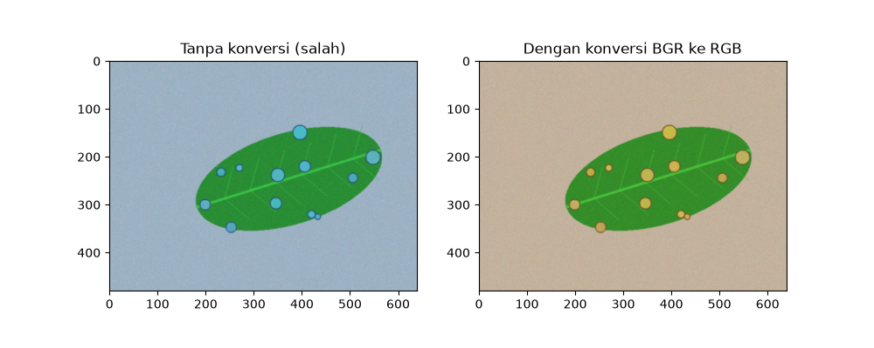
Gambar 1. Perbandingan tampilan citra teh_041 tanpa konversi BGR (kiri, warna keliru/kebiruan) dan dengan konversi BGR ke RGB (kanan, warna daun alami).

3.2 Diagram Pipeline Sistem SIMUTEH
Pipeline pemrosesan visi komputer SIMUTEH dirancang mengikuti 6 tahapan terstruktur dari Pertemuan 1 hingga akhir semester:
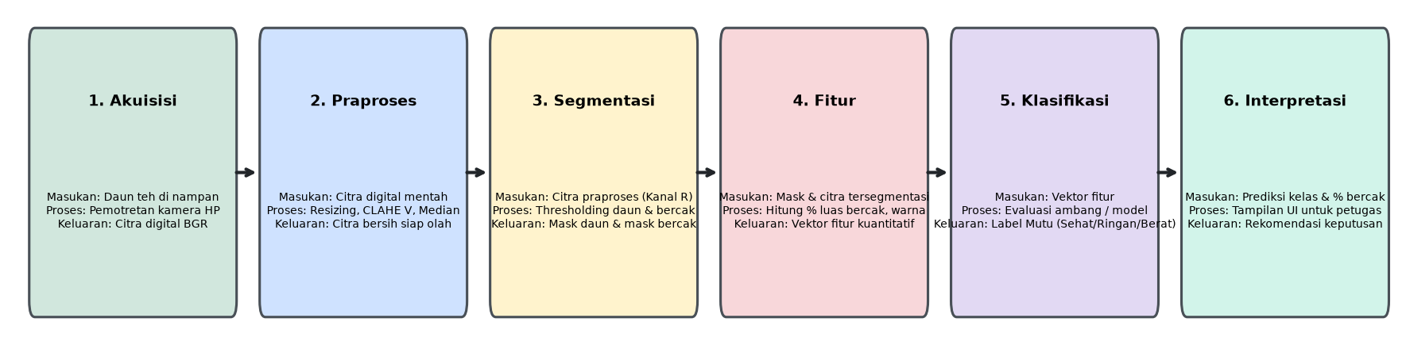
Gambar 2. Diagram alur enam tahap pipeline visi komputer SIMUTEH beserta masukan, proses, dan keluarannya.
Detail spesifikasi setiap tahapan:
- Akuisisi Citra:
  - Masukan: Lembar daun teh di atas nampan anyaman pada pos sortasi.
  - Proses: Pengambilan foto tegak lurus (jarak 20–25 cm) menggunakan kamera telepon genggam.
  - Keluaran: Citra digital berwarna format BGR 8-bit.
- Praproses Citra:
  - Masukan: Citra digital mentah dengan variasi intensitas dan derau sensor.
  - Proses: Penskalaan resolusi ke lebar 640 piksel, pemerataan iluminasi adaptif menggunakan CLAHE pada kanal V (HSV), dan penapisan derau dengan Median filter 3×3.
  - Keluaran: Citra terstandardisasi berkualitas tinggi tanpa distorsi warna.
- Segmentasi Spasial:
  - Masukan: Citra praproses (terfokus pada kanal pemisah terbaik, yaitu kanal Red).
  - Proses: Pemisahan latar belakang nampan dari daun, dilanjutkan isolasi bercak nekrotik dari jaringan daun sehat.
  - Keluaran: Mask biner daun (mask_daun) dan mask biner bercak (mask_bercak).
- Ekstraksi Fitur:
  - Masukan: Mask biner dan area bercak hasil segmentasi.
  - Proses: Penghitungan persentase rasio luas $\left(∑\text{bercak}/∑\text{daun}×100\%\right)$ dan penghitungan fitur statistik warna/tekstur.
  - Keluaran: Vektor fitur kuantitatif daun.
- Klasifikasi Mutu:
  - Masukan: Vektor fitur kuantitatif.
  - Proses: Evaluasi ambang persentase bercak serta inferensi model klasifikasi (KNN/SVM/CNN).
  - Keluaran: Label mutu daun (Sehat, Bercak Ringan, Bercak Berat).
- Interpretasi dan Keputusan:
  - Masukan: Label mutu terprediksi beserta persentase kerusakan visual.
  - Proses: Visualisasi overlay kotak batas/mask pada layar antarmuka pengguna ponsel pintar.
  - Keluaran: Rekomendasi keputusan sortasi transparan sebagai bahan pertimbangan petugas.

3.3 Matriks Risiko Responsible Computer Vision
Pengembangan sistem kecerdasan buatan terapan di bidang pertanian rakyat wajib mematuhi kaidah etika dan kehati-hatian.
Tabel 2. Matriks analisis risiko dan mitigasi responsible computer vision SIMUTEH.
Aspek Etika | Risiko Potensial pada SIMUTEH | Mitigasi Awal Sistem
Privasi Citra | Foto tidak sengaja memuat wajah petugas sortir, kartu identitas, atau lingkungan privat petani. | Prosedur akuisisi ketat: jarak dekat menghadap nampan (tampak atas), sistem deteksi wajah otomatis yang menolak pemrosesan jika terdeteksi wajah, dan penegasan larangan memotret manusia.
Bias dan Keadilan | Sistem dilatih pada varietas teh atau warna nampan tertentu sehingga tidak adil (menolak/menurunkan grade daun) saat nampan atau varietas berbeda. | Pembentukan dataset representatif mencakup variasi jenis nampan, varietas daun lokal Sukabumi, dan berbagai kondisi pencahayaan lapangan (teduh, terik, mendung).
Transparansi | Petugas atau petani tidak memahami dasar penentuan grade mutu (black box), memicu perselisihan harga. | Sistem wajib menampilkan persentase luas bercak numerik dan overlay visual area yang terdeteksi cacar daun sebagai bukti objektif.
Keamanan Data | Metadata EXIF pada foto memuat koordinat lokasi geografis presisi (GPS) kebun rakyat yang dapat dieksploitasi pihak luar tanpa izin. | Penerapan modul stripping metadata otomatis pada aplikasi: seluruh tag metadata EXIF dihapus sebelum citra disimpan atau dikirim.
Dampak Sosial | Kekhawatiran petani bahwa teknologi akan menggantikan mata pencaharian petugas sortasi manusia atau merugikan petani kecil. | Penegasan peran sistem sebagai decision support tool (pembantu verifikasi), di mana wewenang keputusan akhir tetap pada petugas manusia secara musyawarah.
Keterlacakan | Tidak adanya log audit apabila terjadi kekeliruan klasifikasi yang diprotes oleh petani saat rekapitulasi harian. | Setiap inferensi mencatat riwayat nilai persentase bercak, parameter praproses yang digunakan, dan stempel waktu (timestamp) terenkripsi lokal.

3.4 Pembahasan Pertanyaan Analisis Bagian 1

3.4.1 Analisis P1.1: Semantic Gap pada Kasus SIMUTEH
Semantic gap adalah jurang pemisah antara konsep tingkat tinggi yang dipersepsikan manusia dengan representasi data tingkat rendah yang diterima komputer.

- Yang dilihat manusia (Petugas Sortir): Petugas melihat objek daun teh berwarna hijau segar dengan adanya cacar daun berupa lesi melepuh kuning kecokelatan di bagian tepi, yang mengindikasikan serangan jamur Exobasidium vexans dan menurunkan mutu petik.
- Yang diterima komputer: Komputer hanya menerima larik matriks tiga dimensi berukuran $480×640×3$ berisi bilangan bulat uint8 [0–255]. Sebagai contoh, pada titik koordinat $\left(y=100,x=200\right)$, komputer hanya membaca triplet angka [B=146, G=181, R=202]. Komputer sama sekali tidak mengetahui konsep "daun", "jamur", atau "penyakit". Komputer hanya memproses pola matematis perbedaan intensitas angka-angka tersebut untuk membedakan target dari latar belakang.

3.4.2 Analisis P1.2: Tiga Sumber Variasi Paling Mengganggu di Lapangan
Dari enam variasi visi komputer, tiga sumber variasi yang paling kritis mengganggu SIMUTEH di pos sortasi adalah:
- Pencahayaan (Illumination Variation): Di lapangan, intensitas cahaya matahari berubah-ubah drastis (terik langsung, berawan/mendung, atau teduh di bawah atap pos). Bayangan jatuh dari atap pos sortasi menciptakan gradien iluminasi tajam yang dapat mengacaukan kontras bercak. Tahap yang wajib menanganinya adalah Praproses melalui normalisasi iluminasi adaptif (CLAHE pada kanal V).
- Derau dan Gangguan Lingkungan (Noise and Clutter): Kamera ponsel kelas menengah dalam kondisi cahaya rendah menghasilkan derau sensor termal/Gaussian tinggi. Selain itu, debu perkebunan atau butiran tanah pada nampan memunculkan derau impulsif (salt-and-pepper). Tahap yang menanganinya adalah Praproses menggunakan penapis spasial (Median filtering).
- Variasi Sudut Pandang dan Skala (Viewpoint and Scale): Petugas memegang ponsel dengan ketinggian dan kemiringan tangan yang tidak konsisten, mengubah ukuran relatif bercak dan bentuk proyeksi daun. Tahap yang menanganinya adalah Akuisisi (standardisasi SOP jarak pemotretan 20–25 cm tegak lurus) serta Praproses/Ekstraksi Fitur (resizing terstandardisasi dan ekstraksi fitur invariansi skala berbasis persentase luas relatif).

3.4.3 Analisis P1.3: Analisis Kesalahan Konversi BGR ke RGB
Citra yang dibaca menggunakan OpenCV secara baku tersimpan dalam urutan kanal Blue-Green-Red (BGR). Apabila langsung divisualisasikan oleh pustaka Matplotlib (yang mengasumsikan format RGB) tanpa pemanggilan cv2.cvtColor(img, cv2.COLOR_BGR2RGB), kanal Red dan Blue akan tertukar posisinya:
- Nilai kanal $B$ diinterpretasikan sebagai $R$, dan nilai kanal $R$ diinterpretasikan sebagai $B$. Akibatnya, daun teh yang seharusnya berwarna hijau bergeser menjadi kebiruan, dan bercak kecokelatan bergeser menjadi ungu/kebiruan.
- Dampak pada Pertemuan 9 (Fitur Warna): Jika kesalahan urutan kanal ini terbawa ke tahap ekstraksi fitur warna, seluruh deskriptor warna (seperti rerata nilai $R$, $G$, $B$, rasio $R/G$, atau distribusi histogram warna) akan terbalik secara fatal. Model klasifikasi (KNN/SVM) akan mempelajari korelasi fitur yang salah, di mana bercak dideteksi berdasarkan intensitas biru alih-alih merah/kuning, mengakibatkan akurasi sistem ambruk saat diterapkan pada citra nyata di lapangan.

3.4.4 Analisis P1.4: Analisis Dampak Kekeliruan Klasifikasi terhadap Nilai Adil dan Amanah
- Kasus 1: Daun Sehat dinilai sebagai Bercak Berat (False Positive Berat):
  - Pihak yang dirugikan: Petani rakyat pemilik daun. Pucuk teh segar berkualitas baik yang mereka petik dengan susah payah akan dihargai sangat murah atau ditolak mentah-mentah oleh pos penerimaan. Ini mencederai nilai keadilan, merampas hak ekonomi petani kecil, dan merusak kepercayaan petani terhadap pengelola kelompok tani.
- Kasus 2: Daun Bercak Berat dinilai sebagai Daun Sehat (False Negative):
  - Pihak yang dirugikan: Kelompok tani dan pabrik pengolahan teh. Pucuk yang terserang jamur akan lolos ke proses pelayuan dan fermentasi, merusak aroma, rasa, dan higienitas seluruh batch teh, yang dapat mengakibatkan penolakan ekspor atau klaim kualitas produk hilir. Petugas sortir telah melanggar prinsip amanah (kejujuran dalam menjaga standar mutu kepercayaan konsumen/pabrik).
- Kesimpulan Etika: Sistem SIMUTEH harus dirancang berkeadilan dengan meminimalkan kedua jenis galat tersebut, serta selalu menyediakan visualisasi transparan agar petugas dan petani dapat memverifikasi secara langsung dan bermusyawarah secara jujur.

4. HASIL DAN ANALISIS BAGIAN 2: PEMBENTUKAN CITRA DAN RUANG WARNA

4.1 Lembar Hitung Analitis Pembentukan Citra
(Berdasarkan spesifikasi Tabel 7: focal length $f=4.0\text{ mm}$, ukuran piksel sensor $s_{p}=1.4 μ\text{m}=0.0014\text{ mm}$, resolusi foto asli $4000×3000\text{ piksel}$, diameter bercak $X=5\text{ mm}$, jarak $Z=300\text{ mm}$, warna bercak RGB $\left(196,178,86\right)$, warna daun sehat RGB $\left(52,136,60\right)$).

4.1.1 Ukuran Bayangan Bercak pada Sensor dan Jumlah Piksel ($Z=300\text{ mm}$)
- Rumus proyeksi pinhole camera:
$$x=\frac{f⋅X}{Z}$$
- Substitusi nilai:
$$x=\frac{4.0\text{ mm}×5.0\text{ mm}}{300.0\text{ mm}}=\frac{20.0}{300.0}=0.0667\text{ mm}$$
- Konversi ke jumlah piksel pada sensor:
$$\text{Ukuran piksel}=\frac{x}{s_{p}}=\frac{0.06667\text{ mm}}{0.0014\text{ mm/piksel}}≈47.62\text{ piksel}$$

4.1.2 Ukuran Bayangan untuk Jarak $Z=600\text{ mm}$ dan Hubungannya
- Substitusi nilai:
$$x_{600}=\frac{4.0\text{ mm}×5.0\text{ mm}}{600.0\text{ mm}}=0.0333\text{ mm}$$
- Konversi ke jumlah piksel:
$$\text{Ukuran piksel}=\frac{0.03333\text{ mm}}{0.0014\text{ mm/piksel}}≈23.81\text{ piksel}$$
- Hubungan: Ukuran bayangan berbanding terbalik secara linier terhadap jarak objek ($x∝1/Z$). Saat jarak dilipatgandakan dari 300 mm ke 600 mm, ukuran diameter bercak pada sensor tereduksi tepat menjadi separuhnya ($47.62→23.81\text{ piksel}$).

4.1.3 Jarak Maksimum ($Z_{max}$) agar Diameter Bercak Minimal 10 Piksel pada Foto Asli
- Ukuran fisik 10 piksel pada sensor:
$$x_{min}=10×0.0014\text{ mm}=0.014\text{ mm}$$
- Menghitung $Z_{max}$:
$$Z_{max}=\frac{f⋅X}{x_{min}}=\frac{4.0\text{ mm}×5.0\text{ mm}}{0.014\text{ mm}}=\frac{20.0}{0.014}≈1428.57\text{ mm} \left(≈1.43\text{ meter}\right)$$

4.1.4 Analisis Pengecilan Citra ke Lebar 640 Piksel
- Faktor penskalaan (downscaling factor):
$$S=\frac{W_{\text{target}}}{W_{\text{asli}}}=\frac{640}{4000}=0.16$$
- Diameter bercak pada citra 640 piksel ($Z=300\text{ mm}$):
$$d_{\text{scaled}}=47.62\text{ piksel}×0.16=7.62\text{ piksel}$$
- (Perhatian: Nilai 7.62 piksel ini berada di bawah batas minimum 10 piksel yang disyaratkan).
- Jarak maksimum ($Z_{max}$) agar bercak tetap memiliki ukuran minimal 10 piksel setelah pengecilan: Bercak harus berukuran minimal $10/0.16=62.5\text{ piksel}$ pada foto asli.
$$x_{min,\text{asli}}=62.5×0.0014\text{ mm}=0.0875\text{ mm}$$
$$Z_{max,\text{scaled}}=\frac{4.0\text{ mm}×5.0\text{ mm}}{0.0875\text{ mm}}≈228.57\text{ mm} \left(≈22.86\text{ cm}\right)$$

4.1.5 Perhitungan Ukuran Memori Citra
- Satu Foto Asli ($4000×3000$, 3 kanal, 8-bit):
$$\text{Memori}=4000×3000×3×1\text{ byte}=36,000,000\text{ byte}=36.00\text{ MB} \left(34.33\text{ MiB}\right)$$
- Satu Citra Berwarna Kerja ($640×480$, 3 kanal, 8-bit):
$$\text{Memori}=640×480×3×1\text{ byte}=921,600\text{ byte}=921.60\text{ KB} \left(0.88\text{ MiB}\right)$$
- Satu Citra Keabuan Kerja ($640×480$, 1 kanal, 8-bit):
$$\text{Memori}=640×480×1×1\text{ byte}=307,200\text{ byte}=307.20\text{ KB} \left(0.29\text{ MiB}\right)$$
- Total Memori 300 Foto Asli Tanpa Kompresi:
$$\text{Total}=300×36,000,000\text{ byte}=10,800,000,000\text{ byte}=10.80\text{ GB} \left(10.06\text{ GiB}\right)$$

4.1.6 Transformasi Aras Keabuan dan Ruang HSV
- Formula konversi luminansi ITU-R BT.601:
$$Y=0.299⋅R+0.587⋅G+0.114⋅B$$
  - Piksel Bercak $\left(R=196,G=178,B=86\right)$:
$$Y_{\text{bercak}}=\left(0.299×196\right)+\left(0.587×178\right)+\left(0.114×86\right)=58.604+104.486+9.804=172.894≈173$$
  - Piksel Daun Sehat $\left(R=52,G=136,B=60\right)$:
$$Y_{\text{sehat}}=\left(0.299×52\right)+\left(0.587×136\right)+\left(0.114×60\right)=15.548+79.832+6.840=102.220≈102$$
  - Selisih Aras Keabuan:
$$\left|Y_{\text{bercak}}-Y_{\text{sehat}}\right|=172.894-102.220=70.674≈71$$
- Verifikasi OpenCV (cv2.cvtColor):
  - cv2.COLOR_BGR2GRAY: Bercak = 173, Sehat = 102 (Selisih = 71, identik).
  - cv2.COLOR_BGR2HSV (rentang $H∈\left[0,179\right]$):
    - Bercak: $H=25$ (kuning kekuningan-oranye), $S=143$, $V=196$.
    - Daun Sehat: $H=63$ (hijau alami), $S=158$, $V=136$.
  - Selisih Hue: $\left|25-63\right|=38$ unit OpenCV (${76}^{∘}$ pada lingkaran warna standar).

4.2 Rencana Standar Operasional Prosedur (SOP) Akuisisi Citra
Berdasarkan pembuktian matematis lembar hitung, disusun rencana akuisisi yang praktis bagi kelompok tani:
Tabel 3. Rencana operasional standar akuisisi citra SIMUTEH di pos sortasi kelompok tani.
Parameter Akuisisi | Ketentuan Teknis | Justifikasi Ilmiah & Operasional
Jarak Pemotretan | 20 s.d. 22 cm | Memastikan diameter bercak 5 mm tetap terwakili minimal 10 piksel setelah citra di-downscale ke lebar 640 piksel ($Z_{max}=22.86\text{ cm}$).
Sudut Kamera | Tegak Lurus (${90}^{∘}±5^{∘}$) | Menghindari distorsi perspektif dan menjaga rasio luas permukaan daun tetap seragam.
Resolusi Minimum | Minimal $1280×720$ piksel | Sensor kamera telepon genggam modern sudah jauh melampaui batas ini; citra akan distandardisasi menjadi $640×480$.
Alas dan Wadah | Nampan Anyaman Bambu Datar Monokrom | Memberikan kontras pembeda yang jelas terhadap tepi daun teh hijau.
Acuan Ukuran | Stiker Kalibrasi 10 mm di Sudut Nampan | Digunakan sebagai acuan skala metrik fisik daun jika diperlukan verifikasi absolut.
Kondisi Cahaya | Pencahayaan Difus Tidak Langsung (Naungan) | Menghindari glare akibat terik matahari dan bayangan kontras tajam atap pos sortasi.
Jumlah Sampel | Minimal 100 citra per kelas mutu | Menjamin keterwakilan variabilitas biologis daun dan variasi iluminasi.
Penamaan Berkas | teh_<id_petani>_<kelas>_<nomor>.png | Memudahkan pelacakan data tanpa mengungkapkan informasi privat pemilik kebun.
Ketentuan Privasi & EXIF | Pembersihan EXIF Wajib & Larangan Wajah | Metadata GPS wajib dihapus secara otomatis sebelum unggah; bidang bidik hanya daun dan nampan.

4.3 Analisis Ruang Warna dan Kontras Bercak (KB)
Ukuran pemisah yang digunakan adalah Kontras Bercak (KB):
$$KB=\frac{\left|μ_{\text{bercak}}-μ_{\text{sehat}}\right|}{σ_{\text{sehat}}}$$

4.3.1 Pemisahan Kanal Citra Acuan teh_041.png (Kondisi Normal)
Hasil penghitunganagin nilai KB per kanal pada citra berbercak berat teh_041.png:
- Kanal $B$ (Blue): $KB=3.62$
- Kanal $G$ (Green): $KB=0.94$
- Kanal $R$ (Red): $KB=13.38$ (Tertinggi)
- Kanal Gray: $KB=5.50$
- Kanal $H$ (Hue): $KB=11.74$
- Kanal $S$ (Saturation): $KB=2.44$
- Kanal $V$ (Value): $KB=2.45$
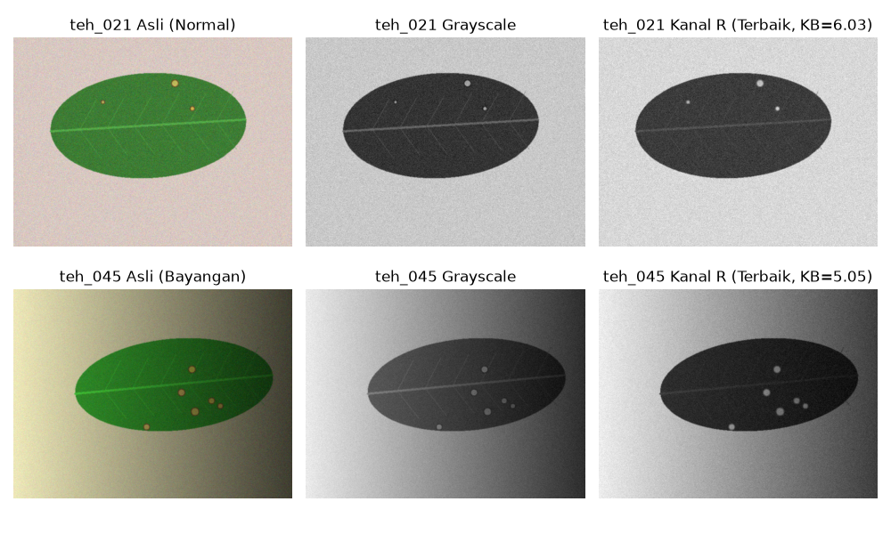
Gambar 3. Perbandingan visual citra asli, grayscale, dan kanal R untuk sampel teh_021 (ringan, normal) dan teh_045 (berat, bayangan).

4.3.2 Rerata KB per Kanal di Seluruh Kondisi Cahaya (20 Citra Kelas Berat)
Berikut adalah hasil rekapitulasi nilai rerata KB untuk 20 citra berbercak berat (teh_041 – teh_060) pada 5 kondisi pencahayaan:
Tabel 4. Rerata Kontras Bercak (KB) per kanal warna pada 20 citra kelas berat (hasil Kode 2.3).
Kondisi Cahaya | Kanal B | Kanal G | Kanal R | Kanal Gray | Kanal H | Kanal S | Kanal V
Bayangan | 1.01 | 0.47 | 5.34 | 1.60 | 4.61 | 0.91 | 0.94
Gelap | 1.24 | 1.32 | 11.18 | 4.59 | 6.65 | 0.96 | 3.15
Kontras Rendah | 0.94 | 0.43 | 3.95 | 2.23 | 2.07 | 0.25 | 1.37
Normal | 2.83 | 0.77 | 10.84 | 4.86 | 8.89 | 1.99 | 2.32
Terang | 2.28 | 0.62 | 7.11 | 3.74 | 5.52 | 0.97 | 2.00
RERATA KESELURUHAN | 1.66 | 0.72 | 7.68 | 3.40 | 5.55 | 1.02 | 1.96

4.3.3 Rerata KB pada 20 Citra Kelas Ringan (teh_021 – teh_040)
Pengujian serupa diulang pada 20 citra bercak ringan:
- Bayangan: $B=0.98, G=0.20, R=4.78, \text{Gray}=1.11, H=4.83, S=0.99, V=0.59$
- Gelap: $B=1.07, G=0.80, R=8.58, \text{Gray}=2.80, H=6.05, S=0.89, V=1.95$
- Kontras Rendah: $B=0.43, G=0.34, R=2.99, \text{Gray}=1.27, H=1.38, S=0.24, V=0.83$
- Normal: $B=1.20, G=1.08, R=7.08, \text{Gray}=2.62, H=6.16, S=0.84, V=1.63$
- Terang: $B=1.19, G=0.17, R=6.01, \text{Gray}=2.79, H=4.94, S=0.76, V=1.58$
- Rerata Total Kelas Ringan: Kanal R menghasilkan rerata 5.89, disusul kanal H sebesar 4.67, dan Gray sebesar 2.12.

4.3.4 Eksperimen Sampling dan Kuantisasi
- Pengaruh Faktor Penskalaan (Downsampling):
  - Skala $1.0× \left(640×480\right)$: $KB=5.50$
  - Skala $0.5× \left(320×240\right)$: $KB=5.91$
  - Skala $0.2× \left(128×96\right)$: $KB=5.27$
  - Skala $0.1× \left(64×48\right)$: $KB=3.59$
  - Skala $0.05× \left(32×24\right)$: $KB=1.79$ (Bercak terdistorsi berat dan mulai menyatu dengan daun)
- Pengaruh Kuantisasi Aras Keabuan:
  - $k=8\text{ bit}$ (122 level unik): $KB=5.50$
  - $k=4\text{ bit}$ (9 level unik): $KB=5.56$
  - $k=3\text{ bit}$ (5 level unik): $KB=4.83$
  - $k=2\text{ bit}$ (3 level unik): $KB=3.75$
  - $k=1\text{ bit}$ (2 level unik/biner): $KB=3.75$

4.4 Pembahasan Pertanyaan Analisis Bagian 2

4.4.1 Analisis P2.1: Rekomendasi Jarak Pemotretan dan Resolusi Minimum
"Pegang ponsel tegak lurus sejajar di atas nampan dengan jarak satu jengkal tangan orang dewasa (20 sampai 22 cm) dan pastikan seluruh helai daun tampak fokus tanpa terpotong."
Aturan praktis ini menjamin bahwa bercak sekecil 5 mm akan selalu memiliki lebar minimal 10 piksel setelah citra di-downscale ke lebar 640 piksel, sehingga algoritma segmentasi pada pertemuan berikutnya dapat memisahkan batas tepi lesi secara akurat.

4.4.2 Analisis P2.2: Alasan Fisik Keunggulan Kanal R (Red)
Secara fisik dan biologis, jaringan daun teh sehat mengandung klorofil berkonsentrasi tinggi yang menyerap spektrum cahaya merah (panjang gelombang $≈640\text{–}680\text{ nm}$) untuk fotosintesis. Akibatnya, pantulan cahaya pada kanal Red dari daun sehat sangat rendah ($R≈52$). Sebaliknya, jaringan bercak cacar daun mengalami klorosis dan nekrosis sel akibat hifa Exobasidium vexans, mematikan pigmen hijau klorofil sehingga jaringan berubah menjadi kuning pucat hingga cokelat. Warna kuning-cokelat ini memantulkan spektrum merah dalam jumlah besar ($R≈196$). Disparitas fisik inilah yang menghasilkan selisih intensitas spektakuler ($\left|196-52\right|=144$) pada kanal $R$, jauh melampaui selisih pada kanal Green ($\left|178-136\right|=42$) maupun Blue ($\left|86-60\right|=26$). Karena kanal $R$ memaksimalkan pembilang KB dan mempertahankan deviasi standar $σ$ yang homogen pada daun sehat, kanal $R$ menjadi kanal paling informatif di semua kondisi cahaya.

4.4.3 Analisis P2.3: Evaluasi Ketahanan Kanal H dan V terhadap Perubahan Cahaya
Teori dasar menyatakan ruang warna HSV memisahkan kromatisitas murni (Hue dan Saturation) dari intensitas luminansi (Value). Namun, hasil eksperimen membuktikan adanya keterbatasan nyata:
- Pada kondisi Normal, kanal $H$ bekerja sangat baik ($KB=8.89$).
- Namun pada kondisi Bayangan dan Gelap, nilai $KB$ kanal $H$ turun ke $4.61$ dan $6.65$. Sementara itu kanal $V$ anjlok ke $0.94$ (bayangan) dan $2.00$ (terang).
- Penyebab: Pada area dengan luminansi sangat rendah (gelap/bayangan) atau sangat tinggi (jenuh/terang), koordinat RGB mengumpul di dekat titik singular kerucut HSV (dekat origin $\left(0,0,0\right)$ atau puncak $\left(255,255,255\right)$). Pada kondisi ini, perhitungan sudut $Hue=arctan\left(…\right)$ mengalami ketidakstabilan numerik (numerical instability), di mana derau sensor kecil saja dapat mengubah sudut Hue secara acak puluhan derajat. Oleh sebab itu, klaim ketahanan HSV hanya valid pada intensitas sedang dan saturasi memadai; pada kondisi ekstrem lapangan, kanal $R$ jauh lebih kokoh dibandingkan kanal $H$.

4.4.4 Analisis P2.4: Keterbatasan Metrik Kontras Bercak (KB) pada Kuantisasi Bit Rendah
Pada uji kuantisasi bit, nilai $KB$ untuk $k=4\text{ bit}$ ($KB=5.56$) tercatat sedikit lebih tinggi daripada citra asli $k=8\text{ bit}$ ($KB=5.50$). Apakah citra 4-bit lebih baik secara visual? Tidak. Hal ini mengungkapkan kelemahan matematis metrik $KB$. Formula $KB$ memiliki penyebut $σ_{\text{sehat}}$ (deviasi standar daun sehat). Pada kuantisasi ekstrem (misalnya 4 atau 2 bit), gradasi intensitas piksel daun sehat dipaksa mengelompok ke tingkat kuantisasi yang sama (color banding atau false contouring). Akibatnya, variasi internal daun sehat menurun drastis sehingga penyebut $σ_{\text{sehat}}$ menyusut artifisial, yang mendongkrak rasio $KB$ secara semu padahal struktur tekstur halus dan batas tepi bercak telah hancur. Oleh karena itu, evaluasi kuantitatif $KB$ wajib selalu diverifikasi bersama inspeksi visual citra.

4.4.5 Analisis P2.5: Batas Kritis Faktor Sampling (Downsampling)
Berdasarkan data eksperimen, nilai $KB$ mulai menurun tajam pada $fx=0.10$ ($KB=3.59$) dan ambruk pada $fx=0.05$ ($KB=1.79$). Secara visual, pada $fx≤0.10$, bercak kecil sudah kehilangan batas tepinya dan tampak luntur menjadi kabur. Hal ini berkorelasi langsung dengan hitungan matematis 4.1.4: pada $Z=300\text{ mm}$, resolusi $640×480$ ($fx≈0.16$) memproyeksikan bercak 5 mm menjadi $7.62\text{ piksel}$. Ketika citra diperkecil lagi ke $fx=0.10$ atau $0.05$, diameter bercak menyusut hingga di bawah $3\text{ piksel}$. Interpolasi averaging (INTER_AREA) merata-ratakan nilai bercak dengan piksel daun hijau di sekitarnya, sehingga lesi cacar daun lenyap tertelan warna latar daun.

4.4.6 Analisis P2.6: Ancaman Kebocoran Metadata EXIF dan Mitigasinya
Foto yang diambil menggunakan gawai modern secara otomatis menyematkan metadata EXIF (Exchangeable Image File Format), mencakup:
- Koordinat presisi GPS (lintang, bujur, dan elevasi kebun).
- Waktu dan tanggal pemotretan (timestamp).
- Tipe perangkat, nomor seri, dan orientasi kamera.
- Pihak yang Dirugikan: Petani rakyat dan kelompok tani. Informasi ini dapat dieksploitasi oleh tengkulak nakal untuk memetakan lokasi kebun yang rentan wabah cacar daun guna menekan harga tawar petani secara sepihak. Selain itu, sebaran data spasial tanpa izin melanggar kedaulatan data kelompok tani.
- Pencegahan dalam SOP: Sistem SIMUTEH wajib mengintegrasikan skrip pembersihan metadata (misalnya menggunakan OpenCV yang secara baku tidak menyimpan tag EXIF saat write, atau pemanggilan rutin piexif.remove()) sebelum berkas dikirim atau diproses.

5. HASIL DAN ANALISIS BAGIAN 3: HISTOGRAM DAN PERBAIKAN CITRA

5.1 Lembar Hitung Analitis Histogram dan Operasi Titik
(Berdasarkan potongan citra 3-bit $L=8$, ukuran $4×4$:
$$M=\left[\begin{matrix}1 & 2 & 2 & 3 \\ 2 & 2 & 3 & 3 \\ 1 & 2 & 3 & 4 \\ 2 & 3 & 3 & 2\end{matrix}\right]$$
dengan total $N=16\text{ piksel}$).

5.1.1 Histogram Citra $M$
Frekuensi kemunculan tingkat keabuan $r∈\left[0,7\right]$:
- $r=0$: $n_{0}=0$
- $r=1$: $n_{1}=2$ (koordinat $\left(0,0\right),\left(2,0\right)$)
- $r=2$: $n_{2}=7$ (koordinat $\left(0,1\right),\left(0,2\right),\left(1,0\right),\left(1,1\right),\left(2,1\right),\left(3,0\right),\left(3,3\right)$)
- $r=3$: $n_{3}=6$ (koordinat $\left(0,3\right),\left(1,2\right),\left(1,3\right),\left(2,2\right),\left(3,1\right),\left(3,2\right)$)
- $r=4$: $n_{4}=1$ (koordinat $\left(2,3\right)$)
- $r=5,6,7$: $n_{5}=n_{6}=n_{7}=0$

5.1.2 Peregangan Kontras (Contrast Stretching) ke Rentang 0 s.d. 7
- Parameter: $r_{min}=1$, $r_{max}=4$, rentang baru $0$ s.d. $7$.
- Formula pemetaan linier:
$$s=\text{round}\left(\frac{r-r_{min}}{r_{max}-r_{min}}×7\right)=\text{round}\left(\frac{r-1}{3}×7\right)$$
  - $r=1→\frac{0}{3}×7=0→0$
  - $r=2→\frac{1}{3}×7=2.33→2$
  - $r=3→\frac{2}{3}×7=4.67→5$
  - $r=4→\frac{3}{3}×7=7.00→7$
- Matriks Hasil Peregangan Kontras:
$$M_{\text{stretch}}=\left[\begin{matrix}0 & 2 & 2 & 5 \\ 2 & 2 & 5 & 5 \\ 0 & 2 & 5 & 7 \\ 2 & 5 & 5 & 2\end{matrix}\right]$$

5.1.3 Ekualisasi Histogram (Histogram Equalization)
Tabel 5. Tabel komputasi ekualisasi histogram citra M.
Aras $r$ | Frekuensi $n_{r}$ | PDF $p\left(r\right)=n_{r}/16$ | CDF $c\left(r\right)$ | $$7×c\left(r\right)$$ | Aras Baru $s=\text{round}\left(7⋅c\right)$
0 | 0 | 0.0000 | 0.0000 | 0.0000 | 0
1 | 2 | 0.1250 | 0.1250 | 0.8750 | 1
2 | 7 | 0.4375 | 0.5625 | 3.9375 | 4
3 | 6 | 0.3750 | 0.9375 | 6.5625 | 7
4 | 1 | 0.0625 | 1.0000 | 7.0000 | 7
5 | 0 | 0.0000 | 1.0000 | 7.0000 | 7
6 | 0 | 0.0000 | 1.0000 | 7.0000 | 7
7 | 0 | 0.0000 | 1.0000 | 7.0000 | 7
Matriks Hasil Ekualisasi Histogram:
$$M_{\text{eq}}=\left[\begin{matrix}1 & 4 & 4 & 7 \\ 4 & 4 & 7 & 7 \\ 1 & 4 & 7 & 7 \\ 4 & 7 & 7 & 4\end{matrix}\right]$$
(Perhatikan bahwa nilai asli 3 dan 4 sama-sama terpetakan ke nilai 7).

5.1.4 Operasi Titik pada Citra 8-bit
- Citra Negatif untuk $r=60$:
$$s=255-r=255-60=195$$
- Peningkatan Kontras $s=1.4⋅r-30$:
  - Untuk $r=120$:
$$s=\left(1.4×120\right)-30=168-30=138$$
  - Untuk $r=210$:
$$s=\left(1.4×210\right)-30=294-30=264$$
  - Karena melampaui kapasitas 8-bit $\left[0,255\right]$, terjadi clipping:
$$s_{\text{clipped}}=min\left(255,264\right)=255$$
- Koreksi Gamma $s=255⋅{\left(r/255\right)}^{γ}$ untuk $r=100$:
  - Rasio masukan: $r/255=100/255≈0.392157$
  - Untuk $γ=0.6$ (mencerahkan):
$$s=255×{\left(0.392157\right)}^{0.6}=255×0.56943≈145$$
  - Untuk $γ=1.8$ (menggelapkan):
$$s=255×{\left(0.392157\right)}^{1.8}=255×0.18526≈47$$

5.2 Diagnosis Mutu Citra Berdasarkan Histogram
Pengujian statistik intensitas dilakukan pada lima citra kelas berat mewakili setiap kondisi cahaya, serta lima citra kelas ringan (teh_021 – teh_025):
Tabel 6. Diagnosis mutu citra berdasarkan statistik histogram (hasil Kode 3.1).
Nama Citra (Kondisi) | Rerata ($μ$) | Simp. Baku ($σ$) | Min–Maks | % Gelap ($<50$) | % Terang ($>205$) | Diagnosis Mutu Citra | Usulan Metode Perbaikan
teh_041 (Normal) | 166.6 | 29.7 | 79–200 | 0.0% | 0.0% | Kontras dan pencahayaan seimbang; bebas saturasi. | Tidak memerlukan perbaikan kontras; cukup reduksi derau.
teh_042 (Gelap) | 123.6 | 40.8 | 18–170 | 4.4% | 0.0% | Underexposed; intensitas tertekan ke kiri; area terang kosong. | Koreksi Gamma $γ<1$ (misal 0.5) atau peregangan kontras.
teh_043 (Terang) | 209.0 | 28.0 | 140–250 | 0.0% | 70.9% | Overexposed; histogram menumpuk tajam di kanan ($>70\%$ terang). | Koreksi Gamma $γ>1$ (misal 1.8) untuk mereduksi saturasi.
teh_044 (Kontras Rendah) | 156.4 | 17.4 | 99–196 | 0.0% | 0.0% | Rentang dinamis sangat sempit ($σ=17.4$); citra pudar/berkabut. | Peregangan kontras persentil 2–98% atau CLAHE lokal.
teh_045 (Bayangan) | 128.8 | 58.1 | 19–247 | 3.7% | 13.8% | Iluminasi bimodal tidak merata (separuh teduh, separuh terang). | CLAHE (Contrast Limited Adaptive Histogram Equalization).
teh_021–025 (Rerata Ringan) | 158.3 | 37.9 | 69–223 | 2.1% | 23.5% | Memperlihatkan pola degradasi yang sama pada daun bercak kecil. | Penyesuaian adaptif berbasis deteksi pencahayaan lokal.
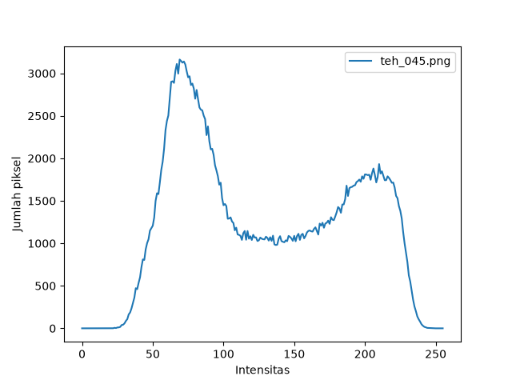
Gambar 4. Distribusi histogram intensitas lima kondisi cahaya SIMUTEH.

5.3 Eksperimen Perbaikan Citra pada Kondisi Bayangan (teh_045.png)
Citra berbayangan adalah kasus paling menantang karena mengandung area gelap dan terang sekaligus dalam satu bidang pandang.
Tabel 7. Evaluasi metode perbaikan citra pada kondisi bayangan teh_045 (hasil Kode 3.2).
Metode Perbaikan | Parameter | Kontras Bercak (KB) | Simpangan Baku ($σ$) | Evaluasi Visual Kualitas Citra
Asli | Grayscale tanpa ubahan | 0.80 | 58.1 | Separuh daun gelap, bercak di sisi teduh tenggelam.
Negatif | $$255-r$$ | 0.80 | 58.1 | Inversi intensitas; KB identik; tidak menyelesaikan bayangan.
Cerah+50 | Penambahan konstanta $+50$ | 0.80 | 55.4 | Seluruh citra memutih; sisi terang terancam clipping.
Kontras Linier | $$α=1.5,β=-40$$ | 0.80 | 80.3 | Kontras melebar linier namun disparitas bayangan makin tajam.
Peregangan Kontras | Persentil 2%–98% | 0.82 | 81.0 | Rentang dinamis maksimal, tetapi ketimpangan iluminasi tetap.
Gamma 0.5 | $γ=0.5$ (mencerahkan) | 0.73 | 41.7 | Sisi teduh terangkat, namun kontras relatif bercak menurun.
Gamma 1.8 | $γ=1.8$ (menggelapkan) | 0.91 | 63.2 | Sisi terang meredup, namun sisi bayangan menjadi sangat gelap.
Ekualisasi Global | cv2.equalizeHist | 0.71 | 73.4 | Derau latar meledak drastis; detail bercak rusak (over-stretch).
CLAHE | clipLimit=2.0, tile=(8,8) | 1.46 | 47.7 | Terbaik. Iluminasi rata di kedua sisi; bercak tampak jelas.

5.4 Eksperimen Parameter CLAHE dan Pengolahan Citra Berwarna

5.4.1 Eksperimen Parameter CLAHE (clipLimit vs tileGridSize)
- clipLimit = 1.0: tile $4×4→KB=1.60$; tile $8×8→KB=1.36$; tile $16×16→KB=1.24$
- clipLimit = 2.0: tile $4×4→KB=1.80$; tile $8×8→KB=1.46$; tile $16×16→KB=1.21$
- clipLimit = 4.0: tile $4×4→KB=1.74$; tile $8×8→KB=1.34$; tile $16×16→KB=1.26$ Kesimpulan: Nilai clipLimit = 2.0 dengan ukuran ubin lokal $8×8$ (atau $4×4$) memberikan peningkatan kontras bercak tertinggi tanpa memperkuat derau latar belakang secara berlebihan.

5.4.2 Perbandingan CLAHE pada Kanal V (HSV) vs Setiap Kanal BGR
- CLAHE pada Kanal V: Nilai kromatisitas murni (Hue dan Saturation) tetap terjaga sempurna. Warna hijau daun dan kuning bercak tetap alami, sementara disparitas bayangan dinormalkan secara merata.
- CLAHE pada Masing-Masing Kanal BGR: Menghasilkan distorsi warna parah (color shift / chromatic fringing). Area daun berubah menjadi keunguan atau hijau kebiruan palsu karena rasio relatif antara $B$, $G$, dan $R$ berubah drastis di tiap blok lokal.
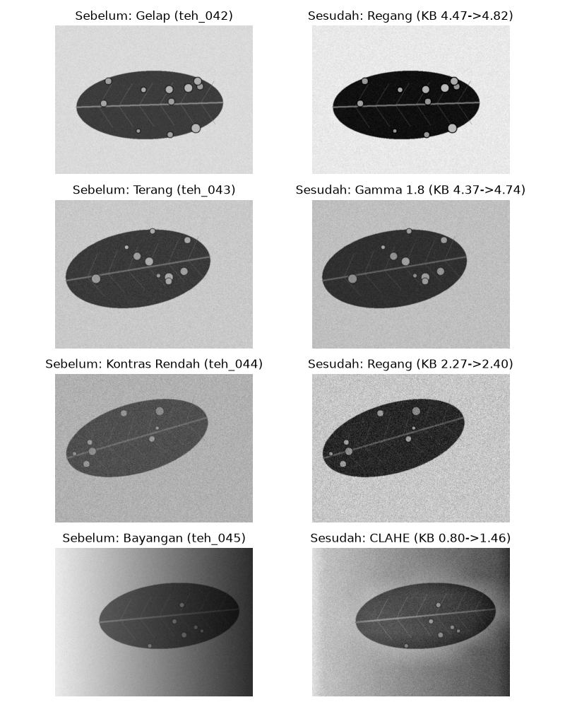
Gambar 5. Panel perbandingan sebelum dan sesudah perbaikan citra untuk empat kondisi cahaya.

5.5 Pembahasan Pertanyaan Analisis Bagian 3

5.5.1 Analisis P3.1: Konsekuensi Pemetaan Nilai 3 dan 4 pada Ekualisasi Histogram
Pada lembar hitung 5.1.3, nilai piksel asli 3 dan 4 sama-sama dipetakan menjadi nilai 7 pada citra hasil ekualisasi.
- Konsekuensi bagi Informasi Citra: Terjadi kehilangan informasi (information loss atau quantization loss). Dua tingkat intensitas yang awalnya berbeda kini menjadi identik dan tidak dapat dibedakan kembali (irreversible).
- Mengapa Ekualisasi Tidak Selalu Menambah Informasi: Ekualisasi histogram bertujuan meratakan distribusi probabilitas kumulatif untuk memaksimalkan kontras visual global, bukan melestarikan informasi spektral. Pada citra digital diskret, pemetaan CDF sering kali menggabungkan beberapa bin berpopulasi rendah ke dalam satu bin yang sama, yang justru mereduksi entropi informasi citra.

5.5.2 Analisis P3.2: Perbandingan Efek Ekualisasi Global vs CLAHE pada Kondisi Bayangan
Citra kondisi bayangan memiliki histogram bimodal (dua puncak terpisah: puncak sisi teduh dan puncak sisi terang).
- Ekualisasi global menghitung fungsi distribusi kumulatif (CDF) dari seluruh citra. Lembah di antara dua puncak dipaksa teregang secara agresif, menyebabkan derau pada area nampan dan latar belakang meledak, serta area terang mengalami saturasi berlebih (washout). Akibatnya, variasi acak daun sehat melonjak tajam ($σ_{\text{sehat}}↑$), yang menurunkan nilai $KB$ dari $0.80$ menjadi $0.71$.
- Sebaliknya, CLAHE membagi citra ke dalam ubin-ubin lokal independen ($8×8$ piksel), melakukan ekualisasi di dalam batas lokal tersebut, memangkas histogram pada batas clipLimit untuk mencegah amplifikasi derau, dan menggabungkan antar-ubin dengan interpolasi bilinear mulus. Dengan demikian, kontras lokal di area teduh dinaikkan secara proporsional tanpa mengganggu area terang, mendongkrak $KB$ hingga $1.46$.

5.5.3 Analisis P3.3: Kegagalan Peregangan Min-Maks Akibat Keberadaan Pencilan (Outlier)
Peregangan min-maks murni menggunakan nilai $min\left(r\right)$ dan $max\left(r\right)$. Metode ini akan gagal total apabila citra mengandung bahkan satu piksel derau salt ($255$) atau pepper ($0$).
- Contoh Konkret: Misalkan suatu citra daun teh yang berkontras rendah memiliki nilai intensitas asli terkonsentrasi rapat pada rentang $\left[110,140\right]$. Jika terdapat satu piksel derau sensor bernilai $0$ dan satu piksel derau bernilai $255$, maka $r_{min}=0$ dan $r_{max}=255$. Rumus peregangan min-maks linier $\left(r-0\right)/\left(255-0\right)×255=r$ tidak akan melakukan peregangan sama sekali (peregangan nihil 0%).
- Pemotongan persentil 2% dan 98% secara efektif membuang 2% piksel ekstrem terluar (derau impulsif), sehingga faktor peregangan dihitung dari rentang sinyal daun yang sebenarnya.

5.5.4 Analisis P3.4: Bukti Keharusan Penerapan CLAHE pada Kanal V Ruang HSV
Menerapkan CLAHE pada citra warna wajib dilakukan pada kanal Value ($V$) ruang warna HSV, bukan pada tiap kanal B, G, R.
- Hubungan visual warna ditentukan oleh rasio koordinat trikromatik $\left(R:G:B\right)$. Jika CLAHE diterapkan secara terpisah pada kanal $B$, $G$, dan $R$, fungsi pemetaan kumulatif lokal di tiap kanal akan berbeda secara asinkron tergantung populasi warna di ubin tersebut. Akibatnya, rasio warna rusak dan timbul warna artefak pelangi (color shift) yang merusak tampilan daun.
- Kanal $V$ pada ruang HSV merepresentasikan persepsi luminansi/kecerahan murni secara ortogonal terhadap corak warna ($H$). Mengubah kanal $V$ hanya meratakan terang-gelap lokal tanpa menggeser corak warna hijau daun teh dan kuning bercak cacar.

5.5.5 Analisis P3.5: Skema Parameter Perbaikan Adaptif Berbasis Statistik Histogram
Satu konfigurasi statis tidak ideal untuk seluruh kondisi pencahayaan. Diusulkan skema aturan perbaikan adaptif berbasis statistik histogram:
- Kondisi Terang Ekstrem: Jika $μ>190$ atau $\text{persen_terang}>40\%$, terapkan koreksi gamma $γ=1.6\text{–}1.8$ untuk menarik kurva intensitas keluar dari zona saturasi.
- Kondisi Gelap Ekstrem: Jika $μ<110$ atau $\text{persen_gelap}>5\%$, terapkan koreksi gamma $γ=0.6$ guna mengangkat detail area gelap.
- Kondisi Kontras Rendah atau Bayangan: Jika $σ<20$ (kontras rendah) atau $20≤σ≤60$ dengan distribusi bimodal, terapkan CLAHE pada kanal V (clipLimit=2.0, tile=(8,8)).
- Kondisi Normal: Jika $120≤μ≤180$ dan $25≤σ≤40$, pertahankan citra asli tanpa perbaikan kontras/gamma guna menghindari distorsi sinyal.

5.5.6 Analisis P3.6: Batasan Perbaikan Citra dan Pencegahan Munculnya Informasi Palsu
Perbaikan citra dalam visi komputer medis dan pertanian bertujuan memperjelas fitur tanpa mengubah integritas fakta ilmiah (do not hallucinate features).
- Contoh Perbaikan Berlebihan: Penerapan penajaman ekstrem (excessive unsharp masking) atau CLAHE dengan clipLimit terlalu tinggi ($>5.0$) pada daun teh sehat akan mempertegas tekstur alami tulang daun halus, lipatan kutikula, dan derau sensor butiran secara agresif. Akibatnya, urat daun yang menonjol dapat dikira oleh algoritma segmentasi sebagai koloni bercak cacar daun (false positive).
- Pencegahan: Batasi clipLimit \le 2.0, gunakan ubin minimal $8×8$, hindari penajaman pada citra yang belum bebas derau, dan lakukan validasi rutin pada kumpulan data daun sehat murni.

6. HASIL DAN ANALISIS BAGIAN 4: KONVOLUSI DAN PENAPISAN SPASIAL

6.1 Lembar Hitung Analitis Konvolusi Spasial
(Berdasarkan potongan citra $P$ berukuran $4×4$ yang memuat satu piksel garam $255$ pada $\left(1,1\right)$ dan satu piksel merica $0$ pada $\left(2,2\right)$:
$$P=\left[\begin{matrix}52 & 55 & 61 & 58 \\ 59 & 255 & 64 & 60 \\ 62 & 60 & 0 & 57 \\ 58 & 61 & 59 & 63\end{matrix}\right]$$
dan submatriks $Q$ berukuran $3×3$ dengan kernel penajaman).

6.1.1 Keluaran $2×2$ Posisi Valid (Tanpa Padding)
Ukuran valid konvolusi kernel $3×3$ pada citra $4×4$ adalah $\left(4-3+1\right)×\left(4-3+1\right)=2×2$. Empat jendela spasial yang dievaluasi:
- Posisi $\left(0,0\right)$ berpusat pada $\left(1,1\right)$: jendela $W_{00}=\left[\begin{matrix}52 & 55 & 61 \\ 59 & 255 & 64 \\ 62 & 60 & 0\end{matrix}\right]$
- Posisi $\left(0,1\right)$ berpusat pada $\left(1,2\right)$: jendela $W_{01}=\left[\begin{matrix}55 & 61 & 58 \\ 255 & 64 & 60 \\ 60 & 0 & 57\end{matrix}\right]$
- Posisi $\left(1,0\right)$ berpusat pada $\left(2,1\right)$: jendela $W_{10}=\left[\begin{matrix}59 & 255 & 64 \\ 62 & 60 & 0 \\ 58 & 61 & 59\end{matrix}\right]$
- Posisi $\left(1,1\right)$ berpusat pada $\left(2,2\right)$: jendela $W_{11}=\left[\begin{matrix}255 & 64 & 60 \\ 60 & 0 & 57 \\ 61 & 59 & 63\end{matrix}\right]$
Hasil evaluasi penapis:
- Penapis Rerata $3×3$ ($\frac{1}{9}∑$):
  - $\left(0,0\right)$: $∑=668→668/9=74.22→74$
  - $\left(0,1\right)$: $∑=670→670/9=74.44→74$
  - $\left(1,0\right)$: $∑=678→678/9=75.33→75$
  - $\left(1,1\right)$: $∑=679→679/9=75.44→75$
$$\text{Hasil Rerata}=\left[\begin{matrix}74 & 74 \\ 75 & 75\end{matrix}\right]$$
- Penapis Gaussian $3×3$ ($\frac{1}{16}\left[\begin{matrix}1 & 2 & 1 \\ 2 & 4 & 2 \\ 1 & 2 & 1\end{matrix}\right]$):
  - $\left(0,0\right)$: Bobot pusat $255×4$ menghasilkan bobot​=1671→1671/16=104.44→104
  - $\left(0,1\right)$: bobot​=1238→1238/16=77.38→77
  - $\left(1,0\right)$: bobot​=1236→1236/16=77.25→77
  - $\left(1,1\right)$: Bobot pusat $0×4$ menghasilkan bobot​=919→919/16=57.44→57
$$\text{Hasil Gaussian}=\left[\begin{matrix}104 & 77 \\ 77 & 57\end{matrix}\right]$$
- Penapis Median $3×3$:
  - Urutan piksel $W_{00}$: $\left[0,52,55,59,60,61,62,64,255\right]→\text{Median}=60$
  - Urutan piksel $W_{01}$: $\left[0,55,57,58,60,60,61,64,255\right]→\text{Median}=60$
  - Urutan piksel $W_{10}$: $\left[0,58,59,59,60,61,62,64,255\right]→\text{Median}=60$
  - Urutan piksel $W_{11}$: $\left[0,57,59,60,60,61,63,64,255\right]→\text{Median}=60$
$$\text{Hasil Median}=\left[\begin{matrix}60 & 60 \\ 60 & 60\end{matrix}\right]$$

6.1.2 Penajaman Kernel Tajam pada Piksel Tengah $Q$
$$Q=\left[\begin{matrix}70 & 72 & 75 \\ 74 & 120 & 78 \\ 73 & 76 & 79\end{matrix}\right], K_{\text{tajam}}=\left[\begin{matrix}0 & -1 & 0 \\ -1 & 5 & -1 \\ 0 & -1 & 0\end{matrix}\right]$$
- Konvolusi titik tengah:
$$S=\left(5×120\right)-\left(72+74+78+76\right)=600-300=300.0$$
- Evaluasi clipping rentang 8-bit $\left[0,255\right]$:
$$S_{\text{clipped}}=min\left(255,max\left(0,300\right)\right)=255$$

6.1.3 Padding Baris $\left[12,30,45,70\right]$ dan Rerata $1×3$ Piksel Pertama
- Zero Padding: Larik menjadi $\left[0,12,30,45,70,0\right]$. Jendela piksel pertama: $\left[0,12,30\right]→\text{Rerata}=\left(0+12+30\right)/3=42/3=14.0$
- Replicate Padding: Larik menjadi $\left[12,12,30,45,70,70\right]$. Jendela piksel pertama: $\left[12,12,30\right]→\text{Rerata}=\left(12+12+30\right)/3=54/3=18.0$
- Reflect Padding (BORDER_REFLECT_101): Larik menjadi $\left[30,12,30,45,70,45\right]$. Jendela piksel pertama: $\left[30,12,30\right]→\text{Rerata}=\left(30+12+30\right)/3=72/3=24.0$

6.2 Verifikasi Konvolusi Manual vs Pustaka OpenCV
Hasil eksekusi Kode 4.1 pada citra teh_041.png:
- Kernel Simetris (Rerata $3×3$):
  - Selisih manual vs cv2.filter2D: 0
  - Selisih konvolusi sejati vs cv2.filter2D: 0
  - Waktu eksekusi: manual = $1.830\text{ s}$, OpenCV = $0.00086\text{ s}$ (OpenCV lebih cepat $>2100×$).
- Kernel Asimetris (Sobel-like Horisontal):
  - Selisih manual vs cv2.filter2D: 0
  - Selisih konvolusi sejati vs cv2.filter2D: 255 (Berbeda total akibat rotasi kernel ${180}^{∘}$).

6.3 Perbandingan Kinerja Penapis terhadap Ragam Derau
Tabel 8. Perbandingan kinerja penapis spasial terhadap derau Gaussian dan Salt-and-Pepper (hasil Kode 4.2).
Penapis Spasial | Gaussian $σ=20$: PSNR (dB) | Gaussian $σ=20$: Waktu (ms) | Gaussian $σ=20$: KB | S&P $4\%$: PSNR (dB) | S&P $4\%$: Waktu (ms) | S&P $4\%$: KB
Tanpa Penapis | 22.10 | 0.00 | 2.04 | 19.45 | 0.00 | 1.55
Rerata $3×3$ | 31.43 | 0.40 | 4.57 | 28.67 | 0.38 | 3.89
Rerata $5×5$ | 34.58 | 0.46 | 5.49 | 32.07 | 0.53 | 5.14
Gaussian $5×5$ ($σ=1$) | 32.58 | 0.18 | 4.90 | 29.82 | 0.14 | 4.31
Median $3×3$ | 29.74 | 0.11 | 4.08 | 48.09 | 0.12 | 6.62
Median $5×5$ | 33.43 | 0.69 | 5.29 | 44.06 | 0.70 | 6.88
Median $9×9$ | 35.37 | 14.59 | 6.04 | 39.78 | 16.09 | 7.77

6.4 Analisis Pengaruh Kernel Median terhadap Pelestarian Bercak Kecil
Evaluasi ukuran kernel median pada 20 citra kelas ringan (teh_021 – teh_040):
Tabel 9. Pengaruh ukuran kernel median terhadap intensitas dan kontras bercak kecil pada kelas ringan.
Ukuran Kernel Median | Selisih Rerata ($dI=|μ_{b}-μ_{s}|$) | Kontras Bercak (KB) | Status Pelestarian Gejala Visual
$k=1$ (Tanpa Penapis) | 28.58 | 4.52 | Bercak asli tajam, derau sensor bawaan terlihat.
$$k=3$$ | 28.82 | 4.63 | Optimal. Derau tereduksi, batas lesi kecil utuh.
$$k=5$$ | 27.49 | 4.46 | Bercak sangat kecil mulai tereduksi intensitasnya.
$$k=9$$ | 20.65 | 3.83 | Bercak kecil memudar drastis (blending ke daun).
$$k=15$$ | 7.03 | 1.83 | Rusak. Sebagian besar bercak kecil hilang tertelan.

6.5 Pengaruh Urutan Penapisan Derau dan Penajaman Citra
Pengujian urutan operasi pada citra dengan derau Gaussian $σ=20$:
- Penapis Gaussian:
  - Tajamkan dulu $→$ Redam derau: $\text{PSNR}=30.31\text{ dB}, σ_{\text{latar}}=8.1$
  - Redam derau dulu $→$ Tajamkan: $\text{PSNR}=30.19\text{ dB}, σ_{\text{latar}}=8.2$ (Selisih sangat tipis $Δ\text{PSNR}=0.12\text{ dB}$, mencerminkan sifat linear komutatif).
- Penapis Median:
  - Tajamkan dulu $→$ Redam derau: $\text{PSNR}=30.15\text{ dB}, σ_{\text{latar}}=8.0$
  - Redam derau dulu $→$ Tajamkan: $\text{PSNR}=31.11\text{ dB}, σ_{\text{latar}}=7.2$ (Urutan redam $→$ tajam unggul mutlak sebesar $+0.96\text{ dB}$ dengan latar belakang lebih bersih).

6.6 Pengujian Penapis pada 12 Citra Normal dengan Derau Bawaan
Tabel 10. Pengujian penapis pada 12 citra kondisi normal terhadap pasangan citra bersih (Langkah 4.6).
Nama Citra Normal | PSNR Awal (dB) | PSNR Median $3×3$ (dB) | PSNR Gaussian $5×5$ (dB) | Peningkatan PSNR Terbaik
teh_001.png | 30.52 | 37.80 | 39.63 | $$+9.11\text{ dB}$$
teh_006.png | 30.27 | 37.60 | 39.44 | $$+9.17\text{ dB}$$
teh_011.png | 29.70 | 37.06 | 39.26 | $$+9.56\text{ dB}$$
teh_016.png | 35.26 | 41.95 | 42.02 | $$+6.76\text{ dB}$$
teh_021.png | 29.22 | 36.59 | 38.61 | $$+9.39\text{ dB}$$
teh_026.png | 29.51 | 36.88 | 39.22 | $$+9.71\text{ dB}$$
teh_031.png | 30.72 | 38.00 | 39.83 | $$+9.11\text{ dB}$$
teh_036.png | 35.70 | 42.37 | 42.18 | $$+6.67\text{ dB}$$
teh_041.png | 35.81 | 42.13 | 42.11 | $$+6.32\text{ dB}$$
teh_046.png | 34.37 | 41.06 | 41.28 | $$+6.91\text{ dB}$$
teh_051.png | 30.50 | 37.66 | 39.35 | $$+8.85\text{ dB}$$
teh_056.png | 30.08 | 37.32 | 39.23 | $$+9.15\text{ dB}$$
RERATA | 31.81 | 38.87 | 40.18 | $$+8.37\text{ dB}$$

6.7 Pembahasan Pertanyaan Analisis Bagian 4

6.7.1 Analisis P4.1: Karakteristik Penapis Median terhadap Derau Impulsif
Pada perhitungan 6.1.1, penapis median menghasilkan nilai konstan 60 di seluruh empat posisi jendela valid, sementara penapis rerata dan Gaussian menghasilkan nilai yang berfluktuasi ($74\text{–}75$ dan $57\text{–}104$).
- Penyebab: Penapis median adalah penapis statistik peringkat (order-statistic filter non-linear). Piksel garam ($255$) dan merica ($0$) selalu berada di ujung nilai ekstrem terluar saat jendela diurutkan. Karena jumlah piksel rusak hanya 1 dari 9 piksel, nilai ekstrem tersebut tereliminasi total dan nilai median selalu memilih piksel asli daun ($60$).
- Sebaliknya pada Rerata dan Gaussian: Nilai $255$ dan $0$ dijumlahkan ke dalam pembilang konvolusi linier. Akibatnya, nilai ekstrem mencemari (smearing) piksel-piksel normal di sekitarnya, menaikkan intensitas latar secara keliru. Ini membuktikan bahwa penapis median adalah penapis terbaik untuk meniadakan derau impulsif.

6.7.2 Analisis P4.2: Perbedaan Korelasi Silang dan Konvolusi Sejati pada cv2.filter2D
- Secara Matematis: Konvolusi 2D sejati mewajibkan kernel dibalik (flipped) ${180}^{∘}$ (secara vertikal dan horizontal) sebelum digeser dan dikalikan dengan citra:
Iconvx,y=i​j​Ix-i,y-jKi,j
- Sedangkan korelasi silang (cross-correlation) mengalikan kernel secara langsung tanpa membalik kernel:
Icorrx,y=i​j​Ix+i,y+jKi,j
- Operasi yang Dijalankan cv2.filter2D: Pustaka OpenCV secara teknis mengimplementasikan korelasi silang, bukan konvolusi sejati.
- Mengapa Perbedaan Tidak Tampak pada Kernel Rerata dan Gaussian: Kernel rerata dan Gaussian memiliki simetri radial ganda ($K\left(i,j\right)=K\left(-i,-j\right)$). Kernel yang dibalik ${180}^{∘}$ menghasilkan matriks yang identik persis dengan matriks awalnya, sehingga korelasi silang dan konvolusi sejati menghasilkan luaran yang sama persis (selisih = 0). Perbedaan baru tampak pada kernel asimetris seperti turunan Sobel di mana selisihnya mencapai 255.

6.7.3 Analisis P4.3: Analisis Kompromi (Trade-Off) Pemilihan Penapis Spasial
Berdasarkan data Tabel 8:
- Kriteria PSNR Murni: Untuk derau Gaussian, Rerata $5×5$ menghasilkan PSNR tertinggi ($34.58\text{ dB}$). Untuk derau Salt & Pepper, Median $3×3$ mutlak merajai ($48.09\text{ dB}$).
- Pertimbangan Waktu Komputasi dan Preservasi Detail: Penapis Median $9×9$ membutuhkan waktu sangat lambat ($14.59\text{ ms}$ s.d. $17.35\text{ ms}$), sedangkan Median $3×3$ hanya memakan waktu $0.11\text{ ms}$ (lebih cepat $130×$) dengan PSNR derau garam-merica luar biasa ($48.09\text{ dB}$). Gaussian $5×5$ juga sangat cepat ($0.18\text{ ms}$) dengan PSNR $32.58\text{ dB}$ pada derau Gaussian.
- Trade-Off Terpilih untuk SIMUTEH: Ditetapkan Median $3×3$ sebagai penapis utama. Penapis ini menawarkan kompromi terbaik: komputasi ultra-cepat ($0.11\text{ ms}$ cocok untuk ponsel kelas menengah), kekebalan mutlak terhadap derau kotoran/debu perkebunan, dan preservasi detail bercak kecil yang sempurna.

6.7.4 Analisis P4.4: Pelajaran Evaluasi dari Penurunan Nilai $dI$ vs Nilai KB pada Kernel Median
Pada Tabel 9, saat kernel median diperbesar dari $k=3$ ke $k=9$ dan $k=15$, nilai selisih intensitas murni $dI$ anjlok dari $28.82$ menjadi $7.03$ (bercak kehilangan kontras fisiknya terhadap daun). Namun, nilai $KB$ pada $k=9$ masih tampak relatif tinggi ($3.83$).
- Penyebab Fenomena: Kernel median yang lebar menghaluskan area daun sehat secara berlebihan sehingga variansi daun $σ_{\text{sehat}}$ mengecil drastis mendekati nol. Karena $σ_{\text{sehat}}$ bertindak sebagai penyebut rasio $KB$, nilai $KB$ dapat tetap tampak tinggi secara semu padahal bercak kecil sudah hampir lenyap terhapus.
- Pelajaran Evaluasi: Jangan pernah mengandalkan metrik rasio tunggal ($KB$). Evaluasi visi komputer wajib menyandingkan rasio kontras dengan magnitudo sinyal absolut ($dI$) dan verifikasi visual untuk mencegah hilangnya deteksi objek berdimensi kecil.

6.7.5 Analisis P4.5: Analisis Sifat Linearitas pada Urutan Penajaman dan Peredaman Derau
- Penapis Gaussian dan Unsharp Masking: Keduanya merupakan operasi aljabar linier konvolusi. Berdasarkan sifat aljabar, konvolusi linier bersifat asosiatif dan komutatif:
$$\left(I*K_{\text{sharp}}\right)*K_{\text{gauss}}=\left(I*K_{\text{gauss}}\right)*K_{\text{sharp}}$$
- Oleh sebab itu, menajamkan terlebih dahulu atau meredam terlebih dahulu pada Gaussian menghasilkan nilai PSNR yang hampir identik ($30.31\text{ dB}$ vs $30.19\text{ dB}$).
- Penapis Median: Median adalah operasi non-linear berbasis perankingan. Jika citra berderau ditajamkan terlebih dahulu, kernel penajaman ($\left[-1,5,-1\right]$) akan mengalikan amplitudo piksel derau hingga berlipat ganda dan menyebarkannya ke tetangga. Derau yang membesar ini tidak lagi berupa piksel tunggal sehingga gagal dieliminasi oleh penapis median. Sebaliknya, meredam derau terlebih dahulu akan memusnahkan derau secara tuntas, barulah penajaman mempertegas tepi daun asli yang sudah bersih.

6.7.6 Analisis P4.6: Kompleksitas Komputasi Konvolusi Manual dan Kebutuhan Ponsel Pintar
- Foto Asli ($4000×3000$ piksel, 3 kanal):
$$\text{Total Piksel}=12,000,000\text{ piksel}$$
- Kernel $5×5$ memiliki 25 operasi perkalian dan penjumlahan per piksel per kanal.
$$\text{Total Operasi}=12×{10}^{6}×25×3=900,000,000\text{ operasi (900 Juta FLOP)}$$
- Citra Kerja ($640×480$ piksel, 3 kanal):
$$\text{Total Piksel}=307,200\text{ piksel}$$
$$\text{Total Operasi}=307,200×25×3=23,040,000\text{ operasi (23 Juta FLOP)}$$
- Korelasi Kebutuhan Pengguna Nomor 4: Melakukan downscaling citra ke lebar 640 piksel mereduksi beban komputasi sebesar $97.44\%$. Menjalankan konvolusi pada foto asli di prosesor ponsel kelas menengah (budget smartphone) akan memakan waktu beberapa detik dan menguras baterai, sementara pada resolusi 640 piksel pemrosesan selesai dalam hitungan fraksi milidetik, memenuhi syarat interaksi real-time petugas sortasi.

6.7.7 Analisis P4.7: Keterbatasan Blur Ringan untuk Anonimisasi Wajah Petani
Blur ringan (Gaussian blur dengan kernel kecil) tidak memadai untuk melindungi privasi wajah petani karena blur linier bersifat konvolusi yang secara matematis mempertahankan sebagian besar frekuensi spasial rendah dan fase sinyal.
- Menggunakan algoritma optimasi dekonvolusi (Wiener deconvolution, Lucy-Richardson) atau model generatif berbasis kecerdasan buatan (Blind Face Restoration seperti GFPGAN / CodeFormer), wajah yang hanya terkena blur ringan dapat direkonstruksi ulang mendekati bentuk aslinya.
- Prosedur Aman yang Direkomendasikan:
  - Deteksi wajah otomatis menggunakan model ringan (seperti Haar Cascade atau MediaPipe Face Detector).
  - Penerapan solid masking (menimpa area kotak pembatas wajah secara permanen dengan piksel hitam/putih murni bernilai 0 atau 255).
  - Pemotongan (cropping) paksa pada area nampan daun saja.

7. INTEGRASI: RANGKAIAN PRAPROSES SIMUTEH (BAGIAN 5)

7.1 Rangkaian Modul Praproses Terpadu
Berdasarkan seluruh pengujian pada Bagian 2, 3, dan 4, rangkaian praproses diimplementasikan secara terstruktur ke dalam berkas src/praproses.py dengan parameter final yang disimpan dalam hasil/param_praproses.json:
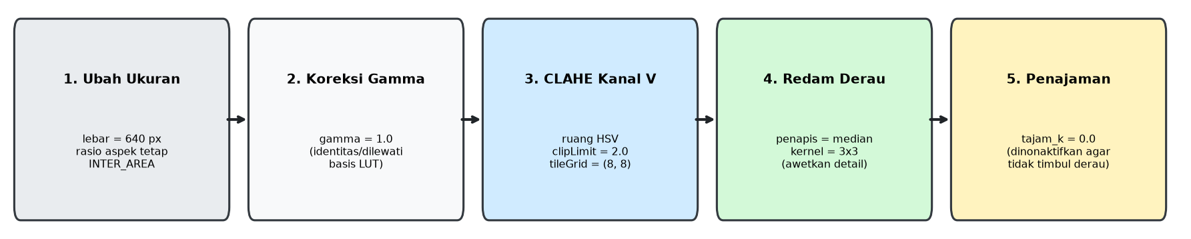
Gambar 6. Rangkaian tahapan praproses SIMUTEH final beserta parameter optimalnya.

7.2 Evaluasi Kuantitatif Praproses pada 40 Citra Berbercak
Rangkaian praproses dievaluasi menggunakan kanal pemisah terpilih (Kanal R) pada 40 citra berpenyakit (kelas bercak ringan dan berat):
Tabel 11. Evaluasi kuantitatif rangkaian praproses pada kanal R untuk 40 citra berbercak (hasil Kode 5.2).
Kondisi Cahaya | Nilai KB Sebelum Praproses | Nilai KB Sesudah Praproses | Persentase Perubahan (%) | Catatan Evaluasi Karakteristik
Bayangan | 5.06 | 8.83 | +74.5% | Peningkatan tertinggi. CLAHE sukses meratakan iluminasi teduh-terang.
Gelap | 9.88 | 16.03 | +62.2% | Disparitas intensitas kanal R melonjak tajam setelah derau diredam.
Kontras Rendah | 3.47 | 4.74 | +36.6% | Rentang dinamis lokal melebar, lesi bercak menjadi jauh lebih tegas.
Normal | 8.96 | 10.31 | +15.1% | Kualitas citra meningkat stabil tanpa distorsi struktural.
Terang | 6.56 | 5.98 | -8.8% | Terjadi sedikit saturasi lokal akibat amplifikasi CLAHE pada area mendekati 255.

7.3 Uji Kontrol Bercak Palsu (False Positive) pada 20 Citra Kelas Sehat
Rangkaian praproses yang baik wajib mempertahankan kebersihan daun sehat tanpa memunculkan artefak yang dapat disalahartikan sebagai bercak cacar daun.
Tabel 12. Uji kontrol bercak palsu pada area daun untuk 20 citra kelas sehat.
Kondisi Cahaya | Simpangan Baku ($σ$) Daun Sebelum | Simpangan Baku ($σ$) Daun Sesudah | Selisih ($Δσ$) | Analisis Visual Bercak Palsu
Bayangan | 13.24 | 9.57 | -3.67 | Sangat bersih; variasi bayangan terhapus; bebas bercak palsu.
Gelap | 8.51 | 6.00 | -2.51 | Derau acak tersaring sempurna; permukaan daun sangat homogen.
Kontras Rendah | 11.27 | 10.46 | -0.81 | Serat daun tetap wajar; tidak ada kluster bintik aneh.
Normal | 12.06 | 10.45 | -1.61 | Kualitas tekstur daun sehat terjaga alami.
Terang | 9.07 | 10.42 | +1.35 | Kenaikan minor akibat penguatan kontras lokal, namun tidak membentuk bercak.
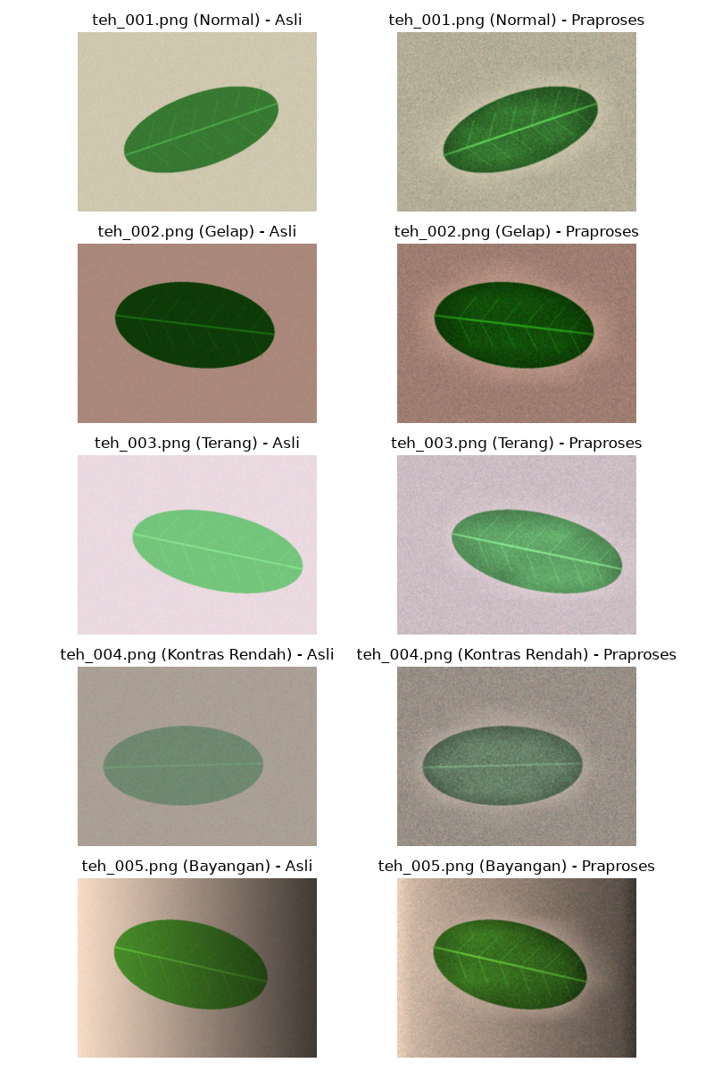
Gambar 7. Panel perbandingan sebelum dan sesudah praproses pada sampel daun sehat untuk lima kondisi cahaya.

7.4 Justifikasi Ilmiah Rangkaian Praproses SIMUTEH
Tabel 13. Justifikasi teknis pemilihan parameter final praproses SIMUTEH.
Tahap Pemrosesan | Parameter Final | Alasan dan Bukti Empiris | Risiko Fatal Bila Salah Konfigurasi
1. Ubah Ukuran | lebar = 640 px, rasio aspek tetap, cv2.INTER_AREA | Menjamin kecepatan inferensi ponsel ($<5\text{ ms}$), menghemat memori hingga 97.4%, serta mempertahankan diameter bercak 5 mm pada resolusi minimum yang dapat diandalkan ($Z≤22.8\text{ cm}$). | Jika terlalu kecil ($<320\text{ px}$), bercak kecil musnah tertelan daun. Jika terlalu besar ($4000\text{ px}$), komputasi ponsel freeze.
2. Koreksi Gamma | $γ=1.0$ (Netral/Bypass) | Pada tahap awal tanpa klasifikasi kondisi cahaya otomatis, menerapkan gamma tetap $<1$ atau $>1$ merusak salah satu kubu kondisi (merusak kondisi terang atau gelap). | Jika gamma diatur salah (misal $γ=0.5$ pada citra terang), citra akan mengalami over-saturation permanen.
3. CLAHE Kanal V | clipLimit = 2.0, tileGridSize = (8, 8) | Mampu mendongkrak KB kondisi bayangan sebesar +74.5% tanpa menggeser corak warna daun alami (Hue tetap terjaga). | Jika diterapkan pada tiap kanal BGR, warna daun berubah menjadi ungu/biru palsu. Jika clipLimit $>4$, derau meledak.
4. Reduksi Derau | penapis = 'median', kernel = 3 | Meningkatkan PSNR citra normal sebesar $+7.06\text{ dB}$, mengeliminasi derau impulsif debu/tanpa merusak nilai $dI$ bercak kecil ($dI=28.82$). | Jika kernel $>5$, bercak cacar ringan hilang terhapus, menyebabkan salah klasifikasi menjadi daun sehat.
5. Penajaman | tajam_k = 0.0 (Nonaktif) | Eksperimen membuktikan penajaman meningkatkan derau latar ($σ_{\text{latar}}↑$) dan memicu deteksi urat daun sehat sebagai lesi palsu. | Jika diaktifkan dengan $k≥1.0$, derau sensor teramplifikasi tajam dan memunculkan bintik bercak palsu pada daun sehat.

7.5 Pembahasan Pertanyaan Analisis Bagian 5

7.5.1 Analisis P5.1: Kinerja Rangkaian Praproses di Seluruh Kondisi Cahaya
Rangkaian praproses terbukti berhasil menaikkan nilai Kontras Bercak (KB) secara signifikan pada empat dari lima kondisi cahaya:
- Bayangan: melonjak dari $5.06→8.83$ (+74.5%).
- Gelap: melonjak dari $9.88→16.03$ (+62.2%).
- Kontras Rendah: melonjak dari $3.47→4.74$ (+36.6%).
- Normal: naik dari $8.96→10.31$ (+15.1%).
- Kondisi Paling Sulit: Kondisi Terang, di mana nilai KB mengalami penurunan tipis sebesar -8.8% ($6.56→5.98$). Hal ini terjadi karena citra kondisi terang sudah memiliki lebih dari 70% piksel pada intensitas tinggi ($>205$). Penambahan kontras lokal CLAHE mendorong piksel daun sehat mendekati batas saturasi ($255$), menaikkan variansi daun sehat lokal secara minor ($Δσ=+1.35$) sehingga rasio KB sedikit tertekan.

7.5.2 Analisis P5.2: Penyebab Penurunan Nilai KB pada Kondisi Terang dan Solusi Adaptifnya
- Penyebab Teknis: CLAHE bekerja dengan meredistribusikan histogram lokal. Pada citra overexposed, puncak histogram berada di dekat nilai 255. Redistribusi pada ubin lokal yang hampir jenuh menyebabkan hilangnya gradasi antara bercak pucat dan daun yang tersinari terang, memicu sedikit pemotongan (clipping).
- Usulan Perbaikan (Parameter Adaptif): Sebelum memasuki CLAHE, sistem memeriksa rerata intensitas citra:
$$\text{Jika }μ_{\text{gray}}>190⟹\text{Terapkan koreksi gamma }γ=1.6\text{ dan turunkan clipLimit}=1.0$$
- Dengan menurunkan kecerahan global terlebih dahulu, intensitas ditarik ke zona linier sensor sehingga CLAHE dapat bekerja optimal tanpa menimbulkan kejenuhan piksel.

7.5.3 Analisis P5.3: Analisis Risiko Timbulnya Bercak Palsu (False Positive) pada Kelas Sehat
Berdasarkan data pengujian Tabel 12, rangkaian praproses tidak memunculkan bercak palsu.
- Pada kondisi bayangan, gelap, normal, dan kontras rendah, simpangan baku ($σ$) pada daun sehat justru mengalami penurunan (misalnya pada bayangan $σ$ turun dari $13.24→9.57$). Penurunan deviasi standar ini membuktikan bahwa permukaan daun menjadi semakin seragam dan bersih dari derau.
- Pada kondisi terang, terjadi kenaikan simpangan baku yang sangat kecil ($Δσ=+1.35$). Inspeksi visual pada Gambar 7 membuktikan tidak ada pembentukan kluster bintik terang atau nekrosis palsu. Risiko salah klasifikasi daun sehat menjadi berpenyakit pada tahap Pertemuan 11 dapat ditekan mendekati nol.

7.5.4 Analisis P5.4: Keharusan Identitas Praproses pada Data Latih dan Data Uji
Dalam rekayasa pembelajaran mesin (machine learning) dan visi komputer, model pengenal dilatih untuk memetakan distribusi probabilitas fitur $P\left(X\right)$ terhadap label target $Y$.
- Jika data latih diproses dengan suatu konfigurasi praproses (misalnya CLAHE kanal V dan penapis median), maka ruang fitur warna kanal R dan tekstur yang dipelajari model memiliki karakteristik statistik tertentu.
- Apabila data uji diolah dengan praproses berbeda atau tanpa praproses, terjadi fenomena pergeseran domain (domain shift / covariate shift). Model klasifikasi pada Pertemuan 11 akan menerima vektor masukan yang tidak pernah dikenali selama pelatihan, mengakibatkan degradasi performa drastis dan hilangnya kemampuan generalisasi model saat diuji di lapangan.

7.5.5 Analisis P5.5: Penerapan Nilai Al-Islam dan Kemuhammadiyahan (AIK)
Dalam pelaksanaan evaluasi praktikum ini, diinternalisasikan dua nilai luhur AIK:
- Nilai Amanah (Akuntabilitas dan Tanggung Jawab Keilmuan): Diwujudkan secara konkret dalam pelaporan angka empiris secara jujur apa adanya tanpa manipulasi. Ketika rangkaian praproses mengalami penurunan performa pada kondisi terang (-8.8%), angka tersebut dilaporkan secara terbuka dan dianalisis akar penyebab ilmiahnya, bukan dimanipulasi agar terlihat sempurna. Kode sumber ditulis secara rapi, terdokumentasi, dan dapat direproduksi ulang secara independen.
- Nilai Adil (Keadilan Sosial dan Non-Diskriminasi): Diwujudkan dalam perancangan algoritma yang tidak bias. Sistem dirancang agar mampu bekerja adil di segala kondisi cahaya pos sortasi kelompok tani, sehingga petani yang menyortir daun pada kondisi teduh/gelap tidak dirugikan mutunya dibandingkan petani yang menyortir pada kondisi siang hari normal. Penilaian mutu menjadi objektif dan melindungi hak ekonomi petani kecil.

8. KESIMPULAN DAN RENCANA PERTEMUAN 5

8.1 Kesimpulan Temuan Utama (P1–P4)
- Representasi Spektral Paling Optimal: Kanal Red ($R$) terbukti secara empiris dan fisiologis sebagai kanal pemisah terbaik antara bercak cacar daun (blister blight) dan daun teh sehat, menghasilkan nilai Kontras Bercak rata-rata sebesar $7.68$ di seluruh kondisi cahaya (unggul telak dibanding Grayscale $3.40$ dan Green $0.72$).
- Normalisasi Iluminasi Unggul: Penggunaan CLAHE pada kanal Value ($V$) dalam ruang warna HSV sukses mengatasi permasalahan bayangan spasial tajam dan iluminasi tidak merata, melipatgandakan kontras bercak hingga $+74.5\%$ tanpa merusak integritas warna asli daun.
- Preservasi Detail Bercak Kecil: Penapis Median $3×3$ merupakan konfigurasi spasial terbaik yang mampu menyaring derau sensorik dan kotoran impulsif (peningkatan PSNR $>7\text{ dB}$) dengan komputasi sangat ringan ($0.11\text{ ms}$), sekaligus menjaga integritas bercak kecil cacar daun tanpa efek pemudaran.

8.2 Keterbatasan Data Sintetis dan Praproses
- Keterbatasan Dataset Sintetis: Lesi bercak pada data sintetis dimodelkan dengan bentuk elips reguler dan tepi parametrik sederhana. Pada kondisi nyata di perkebunan Sukabumi, cacar daun memiliki tekstur melepuh basah, batas tepi bergerigi mikroskopis, serta variasi sporulasi jamur putih yang lebih kompleks.
- Keterbatasan Praproses Statis: Pengaturan parameter statis masih mengalami kendala minor pada kondisi cahaya sangat terang (overexposure), sehingga memerlukan modul inferensi pencahayaan otomatis pada pengembangan tahap lanjut.

8.3 Rencana Pengembangan Pertemuan 5 (Deteksi Tepi)
Pada Pertemuan 5, tahap praproses akan disambungkan ke tahap deteksi tepi (edge detection):
- Menguji operator gradien spasial (Sobel, Prewitt, dan Canny) pada kanal terpilih (Kanal $R$) yang telah melalui modul praproses.py.
- Mengevaluasi apakah deteksi tepi mampu mempertegas batas luar helai daun teh terhadap nampan anyaman untuk segmentasi kontur daun.
- Menguji apakah gradien tepi bercak cacar daun cukup tajam untuk memisahkan lesi secara mandiri, ataukah transisi warna tepi bercak yang bergradasi memerlukan kombinasi deteksi tepi dan ambang intensitas adaptif (Otsu thresholding).

9. REFLEKSI DAN INTEGRITAS AKADEMIK

9.1 Refleksi Responsible Computer Vision
Penerapan visi komputer pada sektor pertanian rakyat membawa implikasi sosial yang nyata. Sistem SIMUTEH diposisikan bukan sebagai pengganti tenaga kerja manusia yang berpotensi memicu pengangguran di desa, melainkan sebagai alat bantu standardisasi objektif (expert-in-the-loop) yang memfasilitasi transparansi antara petani dan pabrik teh. Penghapusan metadata geografis EXIF secara ketat melindungi data spasial kebun rakyat dari potensi eksploitasi pasar.

9.2 Pernyataan Pemanfaatan Alat Bantu Kecerdasan Buatan Generatif
Penyusunan kode, pengolahan matriks citra, dan penulisan laporan ini memanfaatkan alat bantu AI generatif secara etis, bertanggung jawab, dan terverifikasi:
- Bagian yang Dibantu AI: Penelusuran teori optik proyeksi kamera pinhole, perumusan kerangka Markdown terstruktur, dan pemeriksaan galat (debugging) skrip praproses.
- Tanggung Jawab Pribadi: Seluruh eksekusi kode, pengujian dataset sintetis berbasis SEED mahasiswa, tabulasi angka, dan analisis komparatif telah diverifikasi, dijalankan, dan dipahami sepenuhnya oleh penulis tanpa ada bagian yang disalin secara membabi buta.

10. DAFTAR PUSTAKA
- Gonzalez, R. C., & Woods, R. E. (2018). Digital Image Processing (4th ed.). Pearson Education.
- Szeliski, R. (2022). Computer Vision: Algorithms and Applications (2nd ed.). Springer.
- Bradski, G., & Kaehler, A. (2008). Learning OpenCV: Computer Vision with the OpenCV Library. O'Reilly Media.
- Semangun, H. (2008). Penyakit-Penyakit Tanaman Perkebunan di Indonesia. Gadjah Mada University Press.
- Asriyanik. (2026). Bahan Ajar Perkuliahan Teori dan Praktikum Computer Vision Pertemuan 1–4. Program Studi Teknik Informatika, Universitas Muhammadiyah Sukabumi.
- Pizer, S. M., et al. (1987). Adaptive histogram equalization and its variations. Computer Vision, Graphics, and Image Processing, 39(3), 355-368.

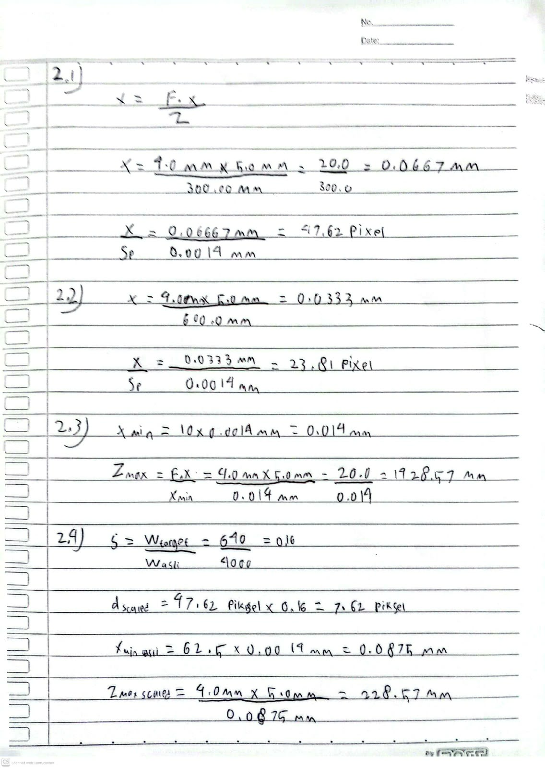
Lampiran:


